Resolución del Pleno del Instituto de Transparencia, Acceso a la Información Pública y Protección de Datos Personales del Estado de México y Municipios, con domicilio en Metepec, Estado de México, del **seis de marzo de dos mil veinticuatro**.

**VISTO** el expediente formado con motivo del Recurso de Revisión **00032/INFOEM/IP/RR/2024**, promovido por **una persona de manera anónima** a quien en lo subsecuente se le denominará **LA RECURRENTE,** en contra de la respuesta de la **Secretaría Ejecutiva del Sistema Estatal Anticorrupción,** queen lo subsecuente se le denominará **EL SUJETO OBLIGADO,** se procede a dictar la presente resolución con base en lo siguiente:

**ANTECEDENTES**

**I. De la Solicitud de Información**

El **cinco de diciembre de dos mil veintitrés**, **LA RECURRENTE** presentó a través del Sistema de Acceso a la Información Mexiquense, que en lo subsecuente se denominara **EL SAIMEX** ante **EL SUJETO OBLIGADO**, la solicitud de acceso a la Información Pública, la cual se le asignó el número de expediente **00353/SESEA/IP/2023**, mediante la cual requirió:

*“Solicito evidencia del año 2018 a la fecha de las acciones realizadas por la Unidad de Asuntos Jurídicos de la Secretaria Ejecutiva en su carácter de enlace con otras instancias gubernamentales.” (Sic) (Énfasis añadido)*

**MODALIDAD DE ENTREGA:** vía **SAIMEX**.

**II. Turno de requerimiento del Sujeto Obligado**

En cumplimiento al artículo 162 de la Ley de Transparencia y Acceso a la Información Pública del Estado de México y Municipios, el **seis de diciembre de dos mil veintitrés**, el Titular de la Unidad de Transparencia del **SUJETO OBLIGADO**, turnó los requerimientos de información al servidor público habilitado que estimó pertinente, tal como obra en el expediente digital.

**III.** **Respuesta del Sujeto Obligado**

El **once de diciembre de dos mil veintitrés**, **EL SUJETO OBLIGADO** dio respuesta a la solicitud de información en los siguientes términos:

*“…En respuesta a la solicitud recibida, nos permitimos hacer de su conocimiento que con fundamento en el artículo 53, Fracciones: II, V y VI de la Ley de Transparencia y Acceso a la Información Pública del Estado de México y Municipios, le contestamos que:*

*Toluca, Estado de México; a 11 de diciembre del 2023 Ciudadano (a) solicitante de información pública con folio 000353/SESEA/IP/2023 Presente. Con fundamento en los artículos 50, 51, 52, 53 fracciones II, IV, V, VI y XIV, 156, 160, 161, 163, 164, 166 y 168 de la Ley de Transparencia y Acceso a la Información Pública del Estado de México y Municipios, se otorga respuesta a la solicitud de información pública 000353/SESEA/IP/2023. Atentamente Ivan Medina Arcos Suplente en la Titularidad de la Unidad de Planeación y Transparencia de la Secretaría Ejecutiva del Sistema Estatal Anticorrupción.…” (Sic)*

Así mismo, **EL SUJETO OBLIGADO** adjuntó a la respuesta los archivos electrónicos que a continuación se describen:

* **“OFIC RESP A SOL 353.docx”** el cual de su contenido se advierte el archivo 000353/SESEA/IP/2023 mediante el cual el Suplente en la Titularidad de la Unidad de Planeación y Transparencia dan respuesta a la solicitud planteada por **LA** **RECURRENTE**, la cual en lo medular refiere lo siguiente:

*“Hago de su conocimiento, la respuesta entregada por la Unidad de Asuntos Jurídicos e Igualdad de Género mediante el oficio núm.41100102000000S/201/2023 en la cual se encuentra la información solicitada, por lo que se anexa en formato pdf.”*

**“resp a sol 353.pdf”** Mismo documento referido en el punto anterior, pero en formato pdf.

* **“LTAIPEMYM.pdf”** Documentoque contiene la Ley de Transparencia y Acceso a la Información Pública del Estado de México y Municipios.
* **“resp sol uni 353.pdf”** Oficio núm.41100102000000S/201/2023, relativo a la respuesta del Titular de la Unidad de Asuntos Jurídicos e Igualdad de Género, la cual en lo medular refiere lo siguiente:

*“… una vez realizada la búsqueda exhaustiva en los archivos de esta Unidad de Asuntos Jurídicos, se cuenta con la información que puede ser consultada en cualquier momento en el enlace electrónico:* [*https://sesaemm.gob.mx/que_hacemos-05-mejora_regulatoria/*](https://sesaemm.gob.mx/que_hacemos-05-mejora_regulatoria/)

* **“LSAEMYM.pdf”** Documentoque contiene la Ley del Sistema Anticorrupción del Estado de México y Municipios.

**IV. Del Recurso de Revisión**

Inconforme por la respuesta proporcionada por el **SUJETO OBLIGADO**, **el** **once de enero de dos mil veinticuatro**, se interpuso el Recurso de Revisión materia del presente estudio, mismo que fue registrado en **SAIMEX** y se le asignó el número de expediente señalado al rubro y mediante el cual impugna lo siguiente:

**Acto impugnado y Razones o motivos de inconformidad,** en ambos expreso lo siguiente:

*“Información incompleta, hacen falta oficios de gestión realizados por la unidad administrativa encargada de dar respuesta a dicha solicitud. "* *(Sic)*

**V. Del turno del Recurso de Revisión**

El **cuatro de enero de dos mil veinticuatro**, el recurso que se trata se envió electrónicamente al Instituto de Transparencia, Acceso a la Información Pública y Protección de Datos Personales del Estado de México y Municipios y con fundamento en el artículo 185, fracción I de la Ley de Transparencia y Acceso a la Información Pública del Estado de México y Municipios, se turnó mediante **SAIMEX**, a la **Comisionada Sharon Cristina Morales Martínez,** a efecto de decretar su admisión o desechamiento.

**a) Admisión del Recurso de Revisión**

De las constancias del expediente electrónico del **SAIMEX**, se advierte que el **dieciséis de enero de dos mil veinticuatro**, se acordó la admisión a trámite del Recurso de Revisión que nos ocupan; así como la integración del expediente respectivo, mismo que se puso a disposición de las partes, para que en un plazo máximo de siete días hábiles, manifestaran lo que a su derecho conviniera, a efecto de presentar pruebas y alegatos; así como para que **EL SUJETO OBLIGADO** rindiera suInforme Justificado, conforme a lo dispuesto por el artículo 185 de la Ley de Transparencia y Acceso a la Información Pública del Estado de México y Municipios.

**b) Informe Justificado**

Conforme a las constancias que obran en el expediente electrónico del **SAIMEX**, del Recurso de Revisión materia del presente estudio, se desprende que atento a lo dispuesto en el artículo 185 de la Ley de Transparencia y Acceso a la Información Pública del Estado de México y Municipios, dentro del término legalmente concedido a **LA** **RECURRENTE**, éste no realizó manifestación alguna, ni presentó pruebas o alegatos, de igual forma **EL SUJETO OBLIGADO** rindió su Informe Justificado mediante los archivos siguientes:

* **“Oficio 24 UAJeIG RR 0032.pdf”** el cual de su contenido se advierte el oficio 41100102000000/024/2024 mediante el cual el Titular de la Unidad de Asuntos Jurídicos e Igualdad de Género informa que sí mando la información solicitada por **LA RECURRENTE** y en lo medular reafirma su respuesta.

* **“Informe Justificado RR 32.pdf”** Documento remitido por el Titular de la Unidad de Transparencia mediante el cual remite el informe justificado en el cual establece los argumentos por los cuales considera que se cumplió con la entrega de información y solicita se deseche el recurso.

**c) De la ampliación**

El **veintinueve de febrero de dos mil veinticuatro**, se notificó el acuerdo de ampliación de plazo para resolver el presente Recurso de Revisión, previsto en el artículo 181, tercer párrafo de la Ley de Transparencia y Acceso a la Información Pública del Estado de México y Municipios.

**d) Cierre de Instrucción**

Una vez analizado el estado procesal que guarda el expediente, el **cinco de marzo de dos mil veinticuatro**, la **Comisionada Sharon Cristina Morales Martínez** acordó el cierre de instrucción, así como la remisión de este a efecto de ser resuelto, de conformidad con lo establecido en el artículo 185 fracciones VI y VIII de la Ley de Transparencia y Acceso a la Información Pública del Estado de México y Municipios.

**CONSIDERANDOS**

**PRIMERO. Competencia**.

Este Instituto de Transparencia, Acceso a la Información Pública y Protección de Datos Personales del Estado de México y Municipios, es competente para conocer y resolver los presentes Recurso de Revisión, conforme a lo dispuesto en los artículos 6, Apartado A de la Constitución Política de los Estados Unidos Mexicanos; 5, párrafos trigésimo segundo, trigésimo tercero y trigésimo cuarto, fracciones IV y V de la Constitución Política del Estado Libre y Soberano de México; ordinal 2, fracción II, 13, 29, 36, fracciones I y II, 176, 178, 179, 181 párrafo tercero y 185 de la Ley de Transparencia y Acceso a la Información Pública del Estado de México y Municipios; y 9, fracciones I y XXIII y 11 del Reglamento Interior del Instituto de Transparencia, Acceso a la Información Pública y Protección de Datos Personales del Estado de México y Municipios.

**SEGUNDO. Interés.**

El Recurso de Revisión fue interpuesto por parte legítima, en atención a que se presentó por **LA RECURRENTE,** quien es la misma persona que formuló la solicitud de acceso a la Información Pública al **SUJETO OBLIGADO,** en razón de que las claves de accesoalSistema de Acceso a la Información Mexiquense **SAIMEX** son personales e irrepetibles a lo cual se tiene certeza que se trata del mismo.

**TERCERO. Oportunidad**.

El Recurso de Revisión fue interpuesto dentro del plazo de quince días hábiles, contados a partir del día siguiente al que **LA RECURRENTE** tuvo conocimiento de la respuesta impugnada; tal y como, lo prevé el artículo 178 de la Ley de Transparencia y Acceso a la Información Pública del Estado de México y Municipios, que establece:

*“****Artículo 178.*** *El solicitante podrá interponer, por sí mismo o a través de su representante, de manera directa o por medios electrónicos, Recurso de Revisión ante el Instituto o ante la Unidad de Transparencia que haya conocido de la solicitud dentro de los quince días hábiles, siguientes a la fecha de la notificación de la respuesta.*

*A falta de respuesta del sujeto obligado, dentro de los plazos establecidos en esta Ley, a una solicitud de acceso a la Información Pública, el recurso podrá ser interpuesto en cualquier momento, acompañado con el documento que pruebe la fecha en que presentó la solicitud.*

*En el caso de que se interponga ante la Unidad de Transparencia, ésta deberá remitir el Recurso de Revisión al Instituto a más tardar al día siguiente de haberlo recibido.”*

En esa tesitura, atendiendo a que **EL SUJETO OBLIGADO** notificó la respuesta a la solicitud de acceso a la Información Pública objeto del presente recurso el **once de diciembre de dos mil veintitrés**; así, el plazo de quince días hábiles que el artículo 178 de la Ley de la materia otorga a **LA RECURRENTE** para presentar el respectivo Recurso de Revisión, transcurrió del **doce de diciembre de dos mil veintitrés al veintidós de enero de dos mil veinticuatro**, sin contemplar en el cómputo los días sábados y domingos, considerados como días inhábiles, en términos del artículo 3, fracción X de la Ley de Transparencia y Acceso a la Información Pública del Estado de México y Municipios.

En ese tenor, se reitera que, si el Recurso de Revisión que nos ocupa, se interpuso el **once de enero de dos mil veinticuatro**, éste se encuentra dentro del margen temporal previsto en el artículo 178 de la Ley de la materia y, por tanto, su interposición se considera oportuna.

**CUARTO. Procedibilidad.**

Este Instituto considera importante precisar que conforme al artículo 180, fracción II, último párrafo de la Ley de Transparencia y Acceso a la Información Pública del Estado de México y Municipios, que prevé cuando las solicitudes se presenten de manera electrónica no es requisito indispensable el proporcionar el nombre, tal como se muestra a continuación:

***“Artículo 180.*** *El recurso de revisión contendrá:*

***…***

***II. El nombre del solicitante que recurre*** *o de su representante y, en su caso, …*

***En caso de que el recurso se interponga de manera electrónica no será indispensable que contengan los requisitos establecidos en las fracciones II****, IV, VII y VIII.****”***

*(Énfasis añadido)*

Por lo que, derivado que el Recurso de Revisión materia del presente asunto, se interpuso de manera electrónica, no es necesario que contenga determinados requisitos, entre ellos, el nombre de **LA RECURRENTE;** por lo que, en el presente caso, al haber sido presentado el Recurso de Revisión vía **SAIMEX**, dicho requisito resulta innecesario.

Lo anterior es así, pues el artículo 15 de Ley de Transparencia y Acceso a la Información Pública del Estado de México y Municipios prevé que, toda persona tendrá acceso a la información sin necesidad de acreditar interés alguno o justificar su utilización, de lo que se infiere que para el ejercicio del derecho de acceso a la información pública, **el nombre no es un requisito *sine qua non*** para que los particulares ejerzan el derecho de acceso a la información pública, pues por el contrario la Ley de la materia prevé en su artículo 155, párrafo segundo la posibilidad de que las solicitudes de información sean anónimas, al utilizar un nombre incompleto o, inclusive un seudónimo.

Aunado a lo anterior, cabe precisar que los artículos 6, Apartado A, fracciones III y IV de la Constitución Política de los Estados Unidos Mexicanos y 5, párrafos trigésimo, trigésimo primero y trigésimo segundo, fracciones I, III, IV y V de la Constitución Política del Estado Libre y Soberano de México, garantizan el ejercicio del derecho de acceso a la información pública, toda vez que disponen que toda persona sin necesidad de acreditar interés alguno o justificar su utilización, tendrá acceso gratuito a la información pública.

Asimismo, se estima que el requisito relativo al nombre de **LA** **RECURRENTE** no constituye un supuesto indispensable de procedibilidad de los Recursos de Revisión, en términos de los artículos 25 de la Convención Americana de Derechos Humanos, 1 párrafos segundo y tercero, 6 apartado A, fracciones III y IV de la Constitución Política de los Estados Unidos Mexicanos y 5, párrafo vigésimo segundo de la Constitución Política del Estado Libre y Soberano de México, debido a que el acceso a la información pública es un Derecho Humano que no requiere legitimación en la causa, sino que únicamente basta con que se encuentre legitimado en el procedimiento de Recurso de Revisión, circunstancia que se acredita en las constancias electrónicas del expediente, de las que se desprende que **LA RECURRENTE** es la misma persona que realizó la solicitud de acceso a la información pública que ahora se impugna.

Es así que, para el estudio de la materia sobre la que se resuelve el presente Recurso de Revisión, resulta intrascendente conocer el **nombre** **completo** de la persona que lo hubiere promovido, en virtud de que tanto la Constitución Política de los Estados Unidos Mexicanos, como la Constitución Política del Estado Libre y Soberano de México, reconocen la prerrogativa de los individuos para que no resulte necesario la acreditación de un interés o justificar la utilización de la información; siendo ocioso realizar dicho análisis; toda vez que, se limitaría el ejercicio de un Derecho Humano, como el Derecho de Acceso a la Información Pública, por una cuestión procedimental.

**QUINTO. Estudio y análisis del asunto.**

Es importante señalar que el derecho de acceso a la información es un principio fundamental que garantiza a los ciudadanos obtener información sobre las actividades gubernamentales. Este derecho permite a las personas conocer detalles sobre las decisiones, acciones y políticas que afectan sus vidas y comunidades.

Ahora bien, el acceso a la información es esencial para la transparencia y la rendición de cuentas en las instituciones gubernamentales y en otras organizaciones que desempeñan un papel significativo en la sociedad. El derecho de acceso a la información generalmente implica el derecho a solicitar, recibir y difundir información, así como el derecho a conocer la existencia de información, independientemente de su forma o formato, es decir, **se considera información pública al conjunto de datos que posee cualquier autoridad, obtenidos en virtud del ejercicio de sus funciones de derecho público,** criterio que ha sostenido la Suprema Corte de Justicia de la Nación[1].

Por lo tanto, conforme a lo que establece el artículo 24 de la Ley en cita, el cual dispone que los Sujetos Obligados sólo proporcionarán la información pública que generen, administren o posean en el ejercicio de sus atribuciones; por consiguiente, la información pública se encuentra a disposición de cualquier persona, lo que implica que es deber de los Sujetos Obligados, garantizar a toda persona el derecho de acceso a la información pública.

En ese sentido, las Unidades de Transparencia son las encargadas de turnar a las áreas competentes para que se realice la búsqueda de la información de la solicitud y, con ello, colmar la pretensión del ciudadano.

Por consiguiente, procederemos al análisis del **caso en concreto,** por lo tanto, es indispensable señalar lo que requirió **LA RECURRENTE** en la solicitud de acceso a la información, lo cual fue:

1. Conocer la evidencia del año 2018 a la fecha de las acciones realizadas por la Unidad de Asuntos Jurídicos de la Secretaría Ejecutiva en su carácter de enlace con otras instancias gubernamentales.

Al respecto, **EL SUJETO OBLIGADO** adjuntó a la respuesta el hipervínculo [*https://sesaemm.gob.mx/que_hacemos-05-mejora_regulatoria/*](https://sesaemm.gob.mx/que_hacemos-05-mejora_regulatoria/) que dirige a la información que se muestra a continuación:

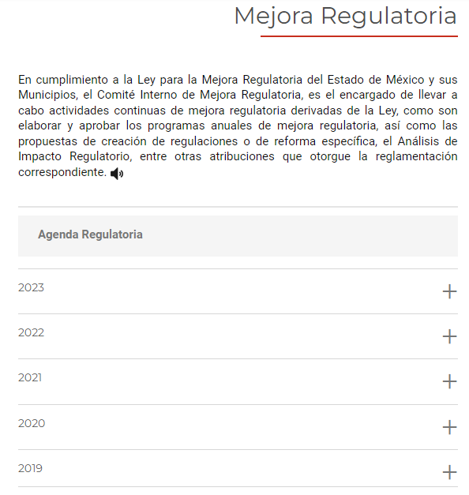

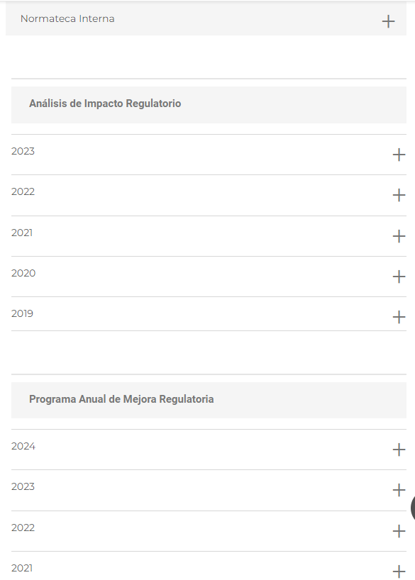

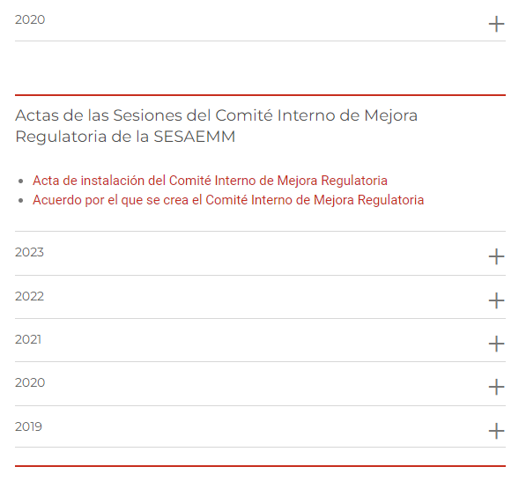

Ante la respuesta del Sujeto Obligado, el particular interpuso el Recurso de Revisión materia del presente asunto, adoleciéndose medularmente que la información proporcionada fue incompleta y hacen falta los oficios de gestión realizados por la unidad administrativa encargada de dar respuesta a la solicitud.

Asimismo, es importante señalar que **LA RECURRENTE** no realizó manifestaciones, alegatos o pruebas. Por otra parte, **EL SUJETO OBLIGADO** rindió su informe justificado mediante el cual en lo medular ratifica su respuesta, ya que señaló que la información requerida por el particular se encontraba, en el link siguiente; [*https://sesaemm.gob.mx/que_hacemos-05-mejora_regulatoria/*](https://sesaemm.gob.mx/que_hacemos-05-mejora_regulatoria/)

En esa tesitura, se advierte que, **EL SUJETO OBLIGADO** al emitir su respuesta asume contar con la información, en otras palabras, la genera, posee, recopila, maneja, archiva, conserva o administra en ejercicio de sus funciones de derecho público, por lo tanto, tiene el deber de proporcionar la información al particular como obre en su poder.

No obstante, lo anterior se refuerza esto con las atribuciones de la Unidad de Asuntos Jurídicos establecidas en el Estatuto Orgánico de la Secretaría Ejecutiva del Sistema Estatal Anticorrupción que a la letra señala:

***UNIDAD DE ASUNTOS JURÍDICOS E IGUALDAD DE GÉNERO***

***OBJETIVO:***

*Formular y proponer las alternativas jurídicas que se requieran para el adecuado funcionamiento de la Secretaría Ejecutiva con apego a la normatividad aplicable, representarla legalmente en los asuntos en que sea requerida su intervención y proporcionar asesoría en materia jurídica a las unidades administrativas; así como fomentar la igualdad de género al interior del organismo*

* Atender y llevar a cabo como representante legal, previo mandato recibido al efecto y ante todo tipo de autoridades, los trámites correspondientes en los procesos de toda índole.*

*….*

* Solicitar a los servidores públicos y unidades administrativas de la Secretaría Ejecutiva, la información necesaria para el desempeño de sus atribuciones.*

* Revisar y opinar sobre los aspectos jurídicos de los convenios, contratos, bases de colaboración, acuerdos interinstitucionales y otros instrumentos jurídicos, competencia de la Secretaría Ejecutiva.*

*….*

* Dictaminar los aspectos jurídicos de los convenios de colaboración, contratos, acuerdos interinstitucionales, entre otros instrumentos jurídicos, que deba suscribir la Secretaría Ejecutiva, con la finalidad de que los mismos se ajusten a las disposiciones jurídicas que en cada caso resulten aplicables.*

*…*

* Dar a conocer a las unidades administrativas de la Secretaría Ejecutiva a través de los medios electrónicos disponibles, las publicaciones relevantes de los periódicos oficiales federal y estatal.*

*** Dar respuesta a las consultas, solicitudes y promociones que realicen autoridades y los particulares a la Secretaría Ejecutiva, que le sean turnadas por el Secretario Técnico.***

* Formular los requerimientos a autoridades o particulares que procedan y concentrar la información y documentación que recabe para el ejercicio de sus atribuciones.*

Bajo ese contexto, se advierte que la Unidad Jurídica entre sus muchas atribuciones está la de realizar actividades con Instancias Gubernamentales para el correcto funcionamiento de las actividades del **SUJETO OBLIGADO.** Aunado a lo anterior, es importante señalar que el ente recurrido manifestó que la información requerida por el particular se encontraba en un hipervínculo de su página institucional.

Como podemos advertir se pronunció la unidad administrativa que se estima competente, por la propia y especial naturaleza del requerimiento y en atención a lo establecido en Estatuto Orgánico de la Secretaría Ejecutiva del Sistema Estatal Anticorrupción.

Señalado lo anterior, conviene recordar que, de los motivos de inconformidad, se advierte que, el particular únicamente señaló que faltaron anexar a la respuesta los oficios de gestión realizados por la unidad administrativa encargada de dar respuesta a su solicitud, razonamiento por lo cual, el resto del requerimiento se declara como acto consentido por el propio solicitante, por lo que no pueden producirse efectos jurídicos tendentes a revocar, confirmar o modificar el acto reclamado.

Sirve de sustento a lo anterior, por analogía, la tesis jurisprudencial número VI.3o.C. J/60, publicada en el Semanario Judicial de la Federación y su Gaceta bajo el número de registro 176,608 que a la letra dice:

*“****ACTOS CONSENTIDOS. SON LOS QUE NO SE IMPUGNAN MEDIANTE EL RECURSO IDÓNEO****. Debe reputarse como consentido el acto que no se impugnó por el medio establecido por la ley, ya que si se hizo uso de otro no previsto por ella o si se hace una simple manifestación de inconformidad, tales actuaciones no producen efectos jurídicos tendientes a revocar, confirmar o modificar el acto reclamado en amparo, lo que significa consentimiento del mismo por falta de impugnación eficaz.”*

Por otra parte, se debe tomar en cuenta que el particular al momento de plantear su inconformidad, argumentó información novedosa, situación que es considerada como ***plus petitio*,** es decir, actos relativos a nuevos requerimientos, que no se encuentran relacionados con la pretensión inicial, operando de esta manera el principio de preclusión, es decir, la pérdida de una oportunidad procesal por no haber observado el orden o tiempo establecido en algún precepto normativo para la consumación de un acto determinado; sirva de apoyo el artículo 155, fracción III de la Ley de Transparencia Local y criterio 01/2017 de la segunda época, establecido por el Instituto Nacional de Transparencia, Acceso a la Información y Protección de Datos Personales:

***“Artículo 155****. Para presentar una solicitud por escrito, no se podrán exigir mayores requisitos que los siguientes:*

***(****…)*

***III. La descripción de la información solicitada;”***

***“Criterio 01/2017***

***Es improcedente ampliar las solicitudes de acceso a información****, a través de la interposición del recurso de revisión. En términos de los artículos 155, fracción VII de la Ley General de Transparencia y Acceso a la Información Pública, y 161, fracción VII de la Ley Federal de Transparencia y Acceso a la Información Pública, en aquellos casos en que los recurrentes, mediante su recurso de revisión,* ***amplíen los alcances de la solicitud de información inicial****, los nuevos contenidos no podrán constituir materia del procedimiento a sustanciarse por el Instituto Nacional de Transparencia, Acceso a la Información y Protección de Datos Personales; actualizándose la hipótesis de improcedencia respectiva.”*

Como consecuencia de lo relatado anteriormente, se advierte que, se actualizó en el presente asunto la causal de sobreseimiento prevista en el artículo 192, fracción IV, con relación al 191, fracción VII de la Ley de Transparencia y Acceso a la Información Pública del Estado de México y Municipios que a la letra apuntan lo siguiente:

***Artículo 192.*** *El recurso será sobreseído, en todo o en parte, cuando una vez admitido, se actualicen alguno de los siguientes supuestos:*

*(…)*

***IV****. Admitido el recurso de revisión, aparezca alguna causal de improcedencia en los términos de la presente Ley; y*

***Artículo 191.*** *El recurso será desechado por improcedente cuando:*

***(…****)*

***VII.*** *El recurrente amplíe su solicitud en el recurso de revisión, únicamente respecto de los nuevos contenidos”;*

Sirve de sustento a lo anterior lo siguientes criterios:

Tesis aislada I.7o.C.54 K, emitida por el Séptimo Tribunal Colegiado en Materia Civil del Primer Circuito, publicado en el Semanario Judicial de la Federación y su Gaceta, tomo XXIX, Enero de 2009, página 2837, con número de registro digital 168019, que establece lo siguiente:

***“SOBRESEIMIENTO EN EL JUICIO DE AMPARO DIRECTO. IMPIDE EL ESTUDIO DE LAS VIOLACIONES PROCESALES PLANTEADAS EN LOS CONCEPTOS DE VIOLACIÓN.*** *El sobreseimiento en el juicio de amparo directo provoca la terminación de la controversia planteada por el quejoso en la demanda de amparo, sin hacer un pronunciamiento de fondo sobre la legalidad o ilegalidad de la sentencia reclamada. Por consiguiente, si al sobreseerse en el juicio de amparo no se pueden estudiar los planteamientos que se hacen valer en contra del fallo reclamado, tampoco s****e*** *deben analizar las violaciones procesales propuestas en los conceptos de violación, dado que, la principal consecuencia del sobreseimiento es poner fin al juicio de amparo sin resolver la controversia en sus méritos.”*

Tesis Aislada III.6o.A.30 A (10a.), con número de registro 2022131, publicada en Gaceta del Semanario Judicial de la Federación, Libro 78, septiembre de 2020, Tomo II, página 982:

***“SOBRESEIMIENTO EN EL JUICIO CONTENCIOSO ADMINISTRATIVO FEDERAL. SU NATURALEZA JURÍDICA.***

*De conformidad con el artículo 9o., fracción VI, de la Ley Federal de Procedimiento Contencioso Administrativo, el sobreseimiento en el juicio de nulidad se configura cuando existe impedimento legal para analizar el fondo del asunto, entre otros supuestos, por la actualización de alguna causa de improcedencia ajena a la litis principal, entendida como la condición por cumplir para estar en posibilidad de resolver la litis sustancial sobre los derechos en disputa, por ende, su esencia es adjetiva, contrario a sustantiva. La improcedencia se erige como la ausencia de soporte legal, cuyo efecto es impedir el estudio de la cuestión sustancial propuesta, al no estar satisfechas las condiciones que permiten llevar a cabo ese análisis, cuyos supuestos se enuncian en el artículo 8o. de la Ley Federal de Procedimiento Contencioso Administrativo y, dada su naturaleza jurídica, se reafirmó su estudio de oficio debido a las consecuencias generadas en caso de estar acreditada, pues se instituye como el supuesto jurídico por superar, razón por la cual, de probarse alguna de esas hipótesis, el efecto consecuente será tener por acreditado el motivo para sobreseer el juicio de nulidad. Por su parte, el Diccionario Jurídico Mexicano del Instituto de Investigaciones Jurídicas, Editorial Porrúa, Octava Edición, México 1995, página 2637, en relación con el sobreseimiento señala: "Sobreseimiento. I. (Del latín supercedere; cesar, desistir). Es la resolución judicial por la cual se declara que existe un obstáculo jurídico o de hecho que impide la decisión sobre el fondo de la controversia". Así, el artículo 9o., fracción VI, de la ley citada y esa definición, conciben al sobreseimiento como el resultado de estar probada alguna causa de improcedencia, entre otros supuestos, dado que sin ésta, aquél no podría justificarse, pues la improcedencia es la causa y la conclusión es el sobreseimiento; por tanto, si la improcedencia conlleva el sobreseimiento, entonces, su estudio es preferente a cualquier otra cuestión e, incluso, se debe llevar a cabo de oficio, pues de lo contrario se generaría inseguridad jurídica al proceder al análisis de un aspecto de fondo sin estar justificada su procedencia, lo cual desarticularía la estructura del juicio de nulidad; de ahí que el sobreseimiento sí constituye un fallo definitivo al concluir la instancia y no definir la controversia de fondo propuesta, que no delimita los derechos sustanciales de los contendientes; por ende, el sobreseimiento justifica la omisión de analizar los conceptos de nulidad.”*

Así, con fundamento en lo prescrito en los artículos 5, párrafo trigésimo segundo, trigésimo tercero y trigésimo cuarto, fracciones IV y V, de la Constitución Política del Estado Libre y Soberano de México, y los artículos 2, fracción II, 9, 29, 36, fracciones I y II, 176, 178, 179, 181, 185, fracción I, 186 y 188, de la Ley de Transparencia y Acceso a la Información Pública del Estado de México y Municipios, este Pleno:

**RESUELVE**

**PRIMERO.** Se **SOBRESEE** el Recurso de Revisión número **00032/INFOEM/IP/RR/2024**, por actualizarse el supuesto establecido en el numeral 192, fracción IV de la Ley de Transparencia y Acceso a la Información Pública del Estado de México y Municipios, en términos del Considerando **QUINTO** de la presente resolución.

**SEGUNDO. Notifíquese** a la Titular de la Unidad de Transparencia del **SUJETO OBLIGADO** para su conocimiento.

**TERCERO**. **Notifíquese** a **LA RECURRENTE** la presente resolución vía Sistema de Acceso a la Información Mexiquense **SAIMEX** y hágase de su conocimiento que de conformidad con lo establecido en el artículo 196 de la Ley de Transparencia y Acceso a la Información Pública del Estado de México y Municipios, podrá impugnarla vía Juicio de Amparo en los términos de las leyes aplicables.

ASÍ LO RESUELVE, POR UNANIMIDAD DE VOTOS EL PLENO DEL INSTITUTO DE TRANSPARENCIA, ACCESO A LA INFORMACIÓN PÚBLICA Y PROTECCIÓN DE DATOS PERSONALES DEL ESTADO DE MÉXICO Y MUNICIPIOS, CONFORMADO POR LOS COMISIONADOS JOSÉ MARTÍNEZ VILCHIS; MARÍA DEL ROSARIO MEJÍA AYALA; SHARON CRISTINA MORALES MARTÍNEZ; LUIS GUSTAVO PARRA NORIEGA Y GUADALUPE RAMÍREZ PEÑA; EN LA OCTAVA SESIÓN ORDINARIA CELEBRADA EL SEIS DE MARZO DE DOS MIL VEINTICUATRO, ANTE EL SECRETARIO TÉCNICO DEL PLENO, ALEXIS TAPIA RAMÍREZ.

SCMM/AGZ/DEMF/JMMO

1. Tesis 2a. LXXXVIII/2010, sustentada por la Segunda Sala, publicada en el Semanario Judicial de la Federación y su Gaceta, Novena Época, tomo XXXII, agosto de 2010, página 463. “INFORMACIÓN PÚBLICA. ES AQUELLA QUE SE ENCUENTRA EN POSESIÓN DE CUALQUIER AUTORIDAD, ENTIDAD, ÓRGANO Y ORGANISMO FEDERAL, ESTATAL Y MUNICIPAL, SIEMPRE QUE SE HAYA OBTENIDO POR CAUSA DEL EJERCICIO DE FUNCIONES DE DERECHO PÚBLICO. Dentro de un Estado constitucional los representantes están al servicio de la sociedad y no ésta al servicio de los gobernantes, de donde se sigue la regla general consistente en que los poderes públicos no están autorizados para mantener secretos y reservas frente a los ciudadanos en el ejercicio de las funciones estatales que están llamados a cumplir, salvo las excepciones previstas en la ley, que operan cuando la revelación de datos pueda afectar la intimidad, la privacidad y la seguridad de las personas. En ese tenor, información pública es el conjunto de datos de autoridades o particulares en posesión de cualquier autoridad, entidad, órgano y organismo federal, estatal y municipal, obtenidos por causa del ejercicio de funciones de derecho público, considerando que en este ámbito de actuación rige la obligación de éstos de rendir cuentas y transparentar sus acciones frente a la sociedad, en términos del artículo 6o., fracción I, de la Constitución Política de los Estados Unidos Mexicanos, en relación con los numerales 1, 2, 4 y 6 de la Ley Federal de Transparencia y Acceso a la Información Pública Gubernamental” (sic).